机构图标

{ 即信电子合同存证系统 }

产品需求规格说明书

文件状态：  [√] 草稿  [ ] 正式发布  [ ] 正在修改 | 文件标识： | Company-Project-RD-PRS
文件状态：  [√] 草稿  [ ] 正式发布  [ ] 正在修改 | 当前版本： | X.Y
文件状态：  [√] 草稿  [ ] 正式发布  [ ] 正在修改 | 作 者：
文件状态：  [√] 草稿  [ ] 正式发布  [ ] 正在修改 | 完成日期： | Year-Month-Day

机构公开信息
版 本 历 史

版本/状态 | 作者 | 参与者 | 起止日期 | 备注
1.0/初稿 | 杨永青 |  | 2018/2/11
1.0/初稿 | 凡艳辉 |  | 2018/3/22

目 录
0. 文档介绍 6
0.1 文档目的 6
0.2 文档范围 6
0.3 读者对象 6
0.4 参考文档 6
0.5 术语与缩写解释 6
1. 产品介绍 7
2. 产品面向的用户群体 7
3. 产品应当遵循的标准或规范 7
4. 产品范围 7
5. 产品中的角色 8
6. 产品的功能性需求 8
6.0 功能性需求分类 8
6.1 用户注册 9
6.1.1 用户注册 9
6.1.2 个人用户实名认证 9
6.1.3 企业用户认证 11
6.1.4 企业户认证结果通知 11
6.1.5 CA证书申请？ 12
6.1.6 修改手机号 12
6.2 合同文档生成 13
6.2.1 合同文档上传 13
6.2.2 在线生成合同文档 13
6.3 合同签署并存证归档 13
6.3.1用户手工签署合同 13
6.3.2用户自动签署合同 15
6.3.3接入方查询合同签署状态 16
6.3.4接入方确认存证归档 16
6.4 存证归档合同管理 17
6.4.1接口查看合同——获取合同查看授权码 17
6.4.2接口查看合同 17
6.4.3验证合同hash值 18
6.4.4合同验签 18
6.5 用户管理 19
6.5.1个人用户信息管理 19
6.5.2个人客户信息管理 19
6.5.3用户授权信息管理 19
6.5.4企业用户信息管理 20
6.5.5企业客户信息管理 20
6.6 实名认证微服务 21
6.6.1实名认证微服务——三要素 21
6.6.2实名认证微服务——四要素 21
6.7 实名认证微服务 22
6.7.1CA证书申请服务？ 22
6.8 短信微服务 23
6.8.1短信微服务——发送短信功能 23
6.8.2短信微服务——通道路由 23
6.7.3短信微服务——获取短信回执状态 24
6.9 短信报表 24
6.9.1短信报表——供应商报表 24
6.9.2短信报表——接入方报表 25
6.9.3短信报表——接入方报表 26
6.10 合同报表 26
6.10.1合同报表——存证方查看 26
6.10.2合同报表——接入方报表 27
6.11实名认证报表 27
6.11.1实名认证报表——存证方查看 27
6.11.2实名认证报表——存证方查看 27
6.11.3实名认证报表——接入方查看 28
6.12CA证书报表 28
6.12.1CA证书报表——存证方查看 28
6.13 存证方管理 29
6.13.1存证方账号信息管理 29
6.13.2存证方查询存证归档合同并下载 29
6.13.3接入方配置——实名认证级别 29
6.13.4接入方配置——接入方证书申请设置 30
6.13.5接入方配置——短信通道配置 30
6.13.6接入方配置——短信模板配置 30
6.14 接入方管理 31
6.14.1接入方账号信息管理 31
6.14.2合同模板管理 32
6.14.3用户授权合同申请 33
6.14.4接入方查询存证归档合同并下载 33
6.15角色与权限 34
6.15.1角色 34
6.15.1权限 34
6.16 其他 35
6.16.1请求短信验证码接口 35
7. 产品的非功能性需求 36
7.1 用户界面需求 36
7.2 软硬件环境需求 36
7.3 产品质量需求 36
7.n 其他需求 37
附录A：需求建模与分析报告 38
A.1 需求模型1 38
A.n 需求模型N 38
附录B：需求确认 39

0. 文档介绍

0.1 文档目的
本文档是在调研了电子存证的市场需求后，对软件的功能进行概括和描述，以便于开发人员进行理解和沟通。文档可作为软件设计和开发依据，以及测试和验收的依据。

0.2 文档范围

0.3 读者对象
1．项目经理：项目经理可以根据该文档了解预期产品的功能，并据此进行项目管理。
2．系统分析人员/架构师：对需求进行分析，并设计出系统，包括数据库的设计。
3．程序员：了解系统功能，编写《用户手册》。
4．测试员：根据本文档编写测试用例，并对软件产品进行功能性测试和非功能性测试。
5．用户：了解预期产品的功能和性能，并与分析人员一起对整个需求进行讨论和协商。

0.4 参考文档

0.5 术语与缩写解释
缩写、术语 | 解 释
CA | Certification Authority证书授权机构
CA证书 | 由CA机构颁发的证书，用于合同的签署
通讯证书 | 存证方提供给接入方，用于保障双方之间的通讯安全
主动签署 | 用户在存证系统内手工完成合同签署
自动签署 | 用户在存证系统内完成授权操作，同意由存证系统代用户签署

1. 产品介绍
存证产品主要提供实名认证服务、数字证书服务、时间戳服务、电子合同签署、电子合同存证服务。

电子合同签署和存证过程中，主要提供了三种场景，对应不同的行业可以选择对应的签署方式，在即信平台线上签署的文件。本文档主要对在线签进行说明。
签署方式 | 摘要签 | 离线签 | 在线签
生成合同 | 接入机构平台 | 接入机构平台 | 接入机构平台或即信平台
合同接收人是否必须实名认证 | 可以不是 | 可以不是 | 必须经过即信实名认证
合同保存位置 | 接入机构平台 | 辰星平台 | 辰星平台
线上合同签署 | 不支持 | 不支持 | 支持
文件摘要保存 | 即信平台 | 即信平台 | 即信平台

2. 产品面向的用户群体
产品面向两类用户：接入方、存证用户，其中存证用户分为个人用户和企业用户。
存证用户：个人注册/企业注册，个人实名认证，企业认证，CA证书申请，合同签署，合同查看，在线合同验证。
接入方：合同模板上传，合同生成，合同上传，确认存证合同归档。

3. 产品应当遵循的标准或规范
《中华人民共和国电子签名法》

4. 产品范围
场景1：线下签署合同并存证：合作方上传合同，合作方完成签署，合作方确认上传至存证归档。（本版本文档未涉及）
场景2：线上手动签署合同并存证：合作方上传合同模板，合作方上送合同各方信息，各方完成在线签署，合作方完成签署，合作方确认上传至存证归档。
场景3：线上自动签署合同并存证：合作方上传合同模板，合作方上送合同各方信息，合作方上送代签信息，各方完成签署，合作方完成签署，合作方确认上传至存证归档。（本版本文档未涉及）

5. 产品中的角色
提示：阐述本产品的各种角色及其职责。各种角色的具体行为将在功能性需求中描述。

角色名称 | 职责描述
接入方 | 和存证系统对接，负责发起合同签署流程，负责确认合同上传至存证
用户 | 申请CA证书，签署合同，查看和下载合同
存证方 | 提供合同的存证归档，提供合同的在线签署，提供合同的查看和下载

6. 产品的功能性需求

6.0 功能性需求分类
功能类别 | 子功能
用户注册 | 用户注册（接口）
用户注册 | 个人用户身份证实名认证（接口）
用户注册 | 企业用户认证（页面）
用户注册 | 企业用户认证结果通知（接口）
用户注册 | CA证书申请（接口+页面）
用户注册 | 修改手机号（接口）
合同生成 | 合同模板上传（接口）
合同生成 | 在线生成文件合同（接口）
合同签署 | 主动签署合同（页面）
合同签署 | 自动签署合同（接口）
合同签署 | 合同摘要签署（sdk）
合同签署 | 合同签署状态查询（接口）
合同签署 | 接入方确认存证归档（接口）
合同签署 | 合同签署过程管理（页面）？？
存证归档合同管理 | 获取合同查看授权码（接口）
存证归档合同管理 | 合同查看（接口+页面）
存证归档合同管理 | 验证合同hash值（页面）
存证归档合同管理 | 合同验签（页面）
存证归档合同管理 | 合同出证（页面）
用户管理 | 个人用户信息管理（说明）
用户管理 | 个人客户信息管理（说明）
用户管理 | 用户授权信息管理（说明）
用户管理 | 企业用户信息管理（说明）
用户管理 | 企业客户信息管理（说明）
实名认证微服务 | 实名认证微服务（功能说明）
CA证书微服务 | CA证书微服务（功能说明）
短信微服务 | 短信微服务
短信报表 | 供应商报表（页面，存证方管理员权限）
短信报表 | 接入方报表（页面，存证方管理员权限）
短信报表 | 接入方报表（页面，接入方管理员权限）
合同报表 | 合同报表（页面，存证方管理员权限）
合同报表 | 合同报表（页面，接入方管理员权限）
实名认证报表 | 供应商报表（页面，存证方管理员权限）
实名认证报表 | 接入方报表（页面，存证方管理员权限）
实名认证报表 | 接入方报表（页面，接入方管理员权限）
CA证书报表 | 供应商报表（页面，存证方管理员权限）
CA证书报表 | 接入方报表（页面，存证方管理员权限）
CA证书报表 | 接入方报表（页面，接入方管理员权限）
存证方管理 | 存证方账号管理
存证方管理 | 合同查看
存证方管理 | 实名认证配置
存证方管理 | 短信配置
接入方管理 | 接入方账号信息
接入方管理 | 合同模板管理
接入方管理 | 合同查看
角色与权限 | 角色
角色与权限 | 权限
其他 | 请求短信验证码接口

6.1 用户注册

6.1.1 用户注册
名称、标识符 | 用户注册
功能描述 | 提供接口给到接入方进行个人用户存证注册
优先级 | 高
输入 | 证件类型（身份证、营业执照、社会信用代码）、证件号码
操作序列 | 根据证件号码查询在对应的接入方下是否已注册，  ——若已注册，则返回已注册，记日志，流程结束；  ——若未注册，则分配用户编号，即接入方下新增该用户，记录用户的用户编号、证件类型、证件号码、注册时间，流程结束。  根据处理结果，接口响应接入方用户编号响应代码、响应说明  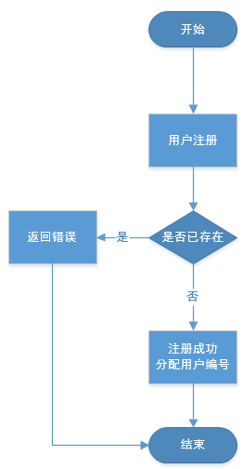
输出 | 用户编号、响应代码、响应说明
补充说明 | 当前用户为未实名认证状态

6.1.2 个人用户实名认证
名称、标识符 | 个人用户身份证实名认证
功能描述 | 通过接口完成实名认证服务
优先级 | 高
输入 | 用户编号、姓名、证件类型、身份证号、手机号、验证码（可选）、银行卡号（可选）、邮箱（可选）。
操作序列 | - 校验必填参数：  根据接入方管理—》“配置管理”—》“实名认证级别”的设置，校验接口中的对应的参数是否缺少（三要素：姓名、证件类型、证件号码、手机号、验证码；四要素：姓名、证件类型、证件号码、银行卡号、手机号、验证码）  ——缺少，返回错误缺少手机号/银行卡号/验证码要素，记日志（接口提交数据全部记录），业务流程结束。  ——不缺少，即校验通过，进入下一步  - 用户是否存在  根据用户编号校验接入方下是否存在该用户  ——不存在，则返回用户不存在错误  ——存在，进入下一步  - 用户编号与证件号码是否匹配  校验用户编号与证件号码是否匹配  ——不匹配，返回用户编号与证件号码不匹配  ——匹配，进入下一步  - 校验历史实名认证  根据证件号码（身份证号）查询系统中该接入方下，是否已通过该级别的实名认证：  ——若已实名认证，校验实名认证级别是否低于目前的接入方要求的实名认证级别，如果低于目前的实名认证级别，则进入实名认证流程，如果等于或高于，则返回已实名认证。  ——若未实名认证，进入下一步。  - 三要素：  校验接口中验证码是否正确和超时。若超时/不正确，注册接口响应返回消息为验证码错误/超时，若一致，  调用三要素实名认证微服务，根据接口返回的结果做业务处理，  ——实名认证失败，更新该用户的实名认证信息，同时用户注册接口响应返回接入方实名认证失败，  ——实名认证通过，在接入方维度下更新该用户的实名认证信息（姓名、证件类型、证件号码、手机号、银行卡号）、用户实名认证级别和实名认证通过时间，进入证书申请业务流程；  - 四要素：  校验接口中验证码是否正确和超时。若超时/不正确，注册接口响应返回消息为验证码错误/超时，若一致，  调用四要素实名认证微服务，根据接口返回的结果做业务处理，  ——实名认证失败，更新该用户的实名认证信息，同时用户注册接口响应返回接入方实名认证失败，  ——实名认证通过，在接入方维度下更新该用户的实名认证信息（姓名、证件类型、证件号码、手机号、银行卡号）、用户实名认证级别和实名认证通过时间，进入证书申请业务流程；  - 校验“接入方管理”-》是否使用CA证书的设置  ——若设置为是，则调用证书微服务为用户生成公私钥对并申请CA证书。【校验用户编号对应的用户是否已申请CA证书：已申请，校验已存在的证书是否由该接入方发起申请，若不是，则返回申请成功，若是，返回错误，已申请证书，记请求日志，流程结束。由于可能出现同一个客户可以是多个接入方的用户，但电子合同系统只会给客户申请一个CA证书，所以校验接入方申请时是否已经申请过，或者其他接入方已经为该用户申请证书，若果申请了，则接口响应申请成功。未申请，调用CA证书申请服务，申请证书，申请完成】  ——若设置为否，则不调用证书微服务为用户生成公私钥并申请CA证书。  接口响应实名认证结果  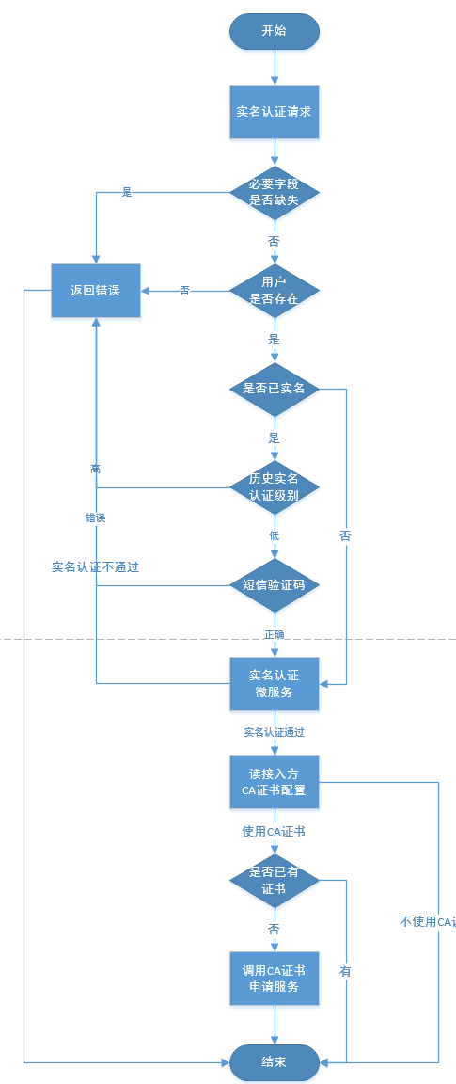
输出 | 响应代码、响应说明
补充说明 | 实名认证流程参见实名认证服务功能说明

6.1.3 企业用户认证
名称、标识符 | 企业用户认证
功能描述 | 企业用户完成工商登记信息的认证
优先级 | 高
输入 | 接入方在“企业户实名认证”页面输入以下信息  - 三证合一：  用户编号、企业名称、社会信用代码、营业执照地址、公司电话、营业执照有效起始日期、营业执照有效截止日期、对公银行账户信息（银行、卡号）、账户绑定手机号码（主动签署合同时，向该手机号发送短信验证码）、营业执照正反面扫描件、CA证书申请表扫描件。  - 企业三证：  用户编号、企业名称、企业营业执照注册号、组织机构代码号码、营业执照地址、公司电话、营业执照有效起始日期、营业执照有效截止日期、账户绑定手机号码、营业执照正反面扫描件、CA证书申请表扫描件。
操作序列 | 存证管理员人工审核企业户的实名认证材料  ——材料审核通过，校验“接入方管理”—》“是否申请CA证书”，是，则调用证书微服务为企业申请证书，否，不调用证书微服务申请证书，回调接入方开户结果信息；  ——材料审核不通过，回调接入方开户结果（审核结果、不通过原因）。  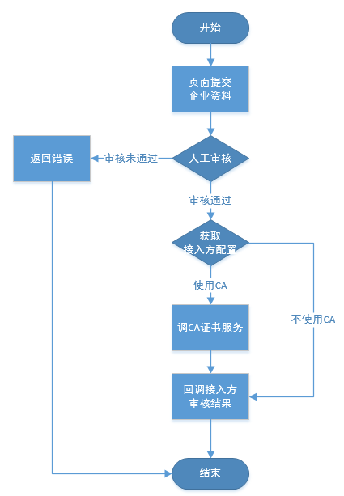
输出 | 实名认证结果：认证通过，认证不通过
补充说明

6.1.4 企业户认证结果通知
名称、标识符 | 认证结果回调通知
功能描述 | 用于通知接入方企业户实名认证结果
优先级 | 中
输入 | 存证方管理员页面审核通过/不通过企业户资料
操作序列 | 存证方管理员页面人工审核接入方提交的企业用户材料，审核完成，接口即时回调接入方企业户实名认证结果。
输出 | 认证状态、状态说明
补充说明

6.1.5 CA证书申请
名称、标识符 | CA证书申请
功能描述 | 用于接入方请求电子合同系统申请证书
优先级 | 高
输入 | 用户编号
操作序列 | - 校验用户编号是否存在：  ——不存在，接口响应用户不存在错误，记请求日志，流程结束  ——存证，进入下一步  - 校验用户编号对应的用户是否实名认证通过：  ——不通过，接口响应用户实名认证不通过，记请求日志，流程结束  ——通过，进入下一步  - 校验用户编号对应的用户是否已申请CA证书：  ——已申请，校验已存在的证书是否由该接入方发起申请，若不是，则返回申请成功，若是，返回错误，已申请证书，记请求日志，流程结束。由于可能出现同一个客户可以是多个接入方的用户，但电子合同系统只会给客户申请一个CA证书，所以校验接入方申请时是否已经申请过，或者其他接入方已经为该用户申请证书，若果申请了，则接口响应申请成功。  ——未申请，调用CA证书申请服务，申请证书，申请完成
输出 | 响应代码、响应说明
补充说明 | 用户申请CA证书的前提是认证通过，用户持有有效CA证书的不能再次申请

6.1.6 修改手机号
名称、标识符 | 修改用户手机号
功能描述 | 接入方通过接口请求修改手机号
优先级 | 低
输入 | 用户编号、新手机号、短信验证码
操作序列 | 前置条件：接入方调用验证码接口向用户新手机号发送验证码  校验用户用户编号是否存在：  ——不存在，接口返回用户编号不存在错误。  ——存在，进入下一步；  校验用户用户编号目前绑定的手机号是否是接口中的手机号，  ——是，则返回错误新旧手机号一致，  ——不是，进入下一步；  校验新手机号和验证码与系统中的手机号和验证码发送记录是否一致；  ——不一致，则接口返回验证码错误。  ——一致，则查询该用户编号的姓名和手机号，然后调用三要素实名认证接口，实名认证通过，更新用户编号绑定的手机号（更新用户的登录手机号），实名认证不通过，接口返回实名认证不通过。其他消息，接口返回，实名认证出错，请联系即信客服。
输出 | 响应代码、响应说明
补充说明 | 备注：  - 后续业务中例如主动签署合同时，向新手机号发送短信验证码  名词解释：  其他消息：特指三要素实名认证微服务出现余额不足，出现其他系统问题等。

6.2 合同文档生成

6.2.1 合同模板上传
名称、标识符 | 合同模板上传
功能描述 | 接入方上传合同模板
优先级 | 高
输入 | 合同模板文件
操作序列 | 接入方通过“合同模板上传接口”上传合同文档， 系统将文档存储在接入方下，并生成合同模板编号
输出 | 响应代码、响应说明、合同编号
补充说明

6.2.2 在线生成合同文档
名称、标识符 | 在线生成合同文档
功能描述 | 接入方上传模板编号和Map，电子合同存证系统生成合同
优先级 | 高
输入 | 合同模板id，Map
操作序列 | 取接口中的MAP数据，填充至合同模板中的预留空白文字域，生成一份新的待签署合同。并生成合同编号，合同隶属于请求接入方
输出 | 响应代码、响应说明、合同编号
补充说明 | Map：包含多组key和value，key与合同模板中的预留空白文字域名称一一对应，生成合同时value填充至预留空白文字域。

6.3 合同签署并存证归档

6.3.1用户主动签署合同
名称、标识符 | 用户主动签署合同
功能描述 | 用户在待签署合同的页面下完成手工签署合同动作
优先级 | 高
输入 | 接入方通过接口请求，接口字段：签署方用户编号、合同编号、授权标志（是/否）、页面跳转URL、回调通知地址
操作序列 | - 校验签署方用户编号是否存在  ——不存在则返回账号编号不存在错误；  ——存在，进入下一步。  - 校验合同编号是否存在：  ——不存在，返回错误：合同编号不存在，  ——存在，进入下一步；  - 校验合同编号是否已完成签署，  ——完成，返回错误：合同已存档，不可再签署；  ——未完成，进入下一步；  校验页面跳转URL、回调通知地址是否存在，若不存在则返回缺少必填参数字段。  以上校验通过，接口响应签署页面地址，用户由接入方跳转至该页面。  - 签署页面  前置条件：由接入方页面跳转至该页面。  页面显示待签署合同的原文，请求短信验证码按钮（请求时间间隔为60S，页面刷新后，请求时间间隔不变），验证码输入框、确认签署按钮；  点击“请求短信验证码”按钮，页面请求短信微服务向合同主动签署请求接口中的签署方用户编号所绑定的手机号发送验证码。  将收到的验证码填写至页面并点击“确认签署”按钮。系统收到短信验证码，将短信验证码提交至短信微服务验证。  ——验证码超时，页面提示验证码超时，请重新请求验证码；  ——验证码未超时，进入下一步。  ——验证码不正确，页面提示验证码不正确，请重新请求短信验证码；  ——验证码正确，进入下一步。  若页面在一定时间内（默认为1分钟）无任何操作，合同消失，同事出现错误提示，并回调接入方用户超时未签署。页面跳转至接入方。  以上校验通过，进行合同的业务处理：  授权标志字段：  ——授权标志字段为是，合同成功签署后，用户信息管理下的用户授权标志位是，即后续该用户可以执行自动签署动作。与合同主动签署页面相比，具有授权标志的主动签署页面具有单独的授权提示模块以及短信内容授权提示。  ——授权标志字段为否，不做其他操作。  从短信微服务获取系统请求短信供应商和短信供应商响应报文。并与该合同关联。  - 合同处理：  ——有CA签署  使用签署方私钥对合同做电子签名，并将电子签名打在PDF合同上。该合同关联记录签署方用户编号、签署时间、验证方式（验证码？自动签署）、签署方式（CA证书、无CA证书）、签署时的IP地址、客户终端（PC端、手机端）。  ——无CA签署：  该合同关联记录签署方用户编号、签署时间、验证方式（验证码？自动签署）、签署方式（CA证书、无CA证书）、签署时的IP地址、客户终端（PC端、手机端）。  回调通知接入方签署结果：  【请求参数】合同编号、签署方用户编号、签署状态（签署成功、签署失败、签署超时、页面被关闭）、签署状态解释。  【回调参数】success  业务处理：在合同签署页面成功完成签署，则回调接入方合同签署成功；在合同页面未操作或者操作超时，则回调接入方超时未完成签署消息；用户离开/关闭合同签署页面则回调接入方合同未完成签署消息。  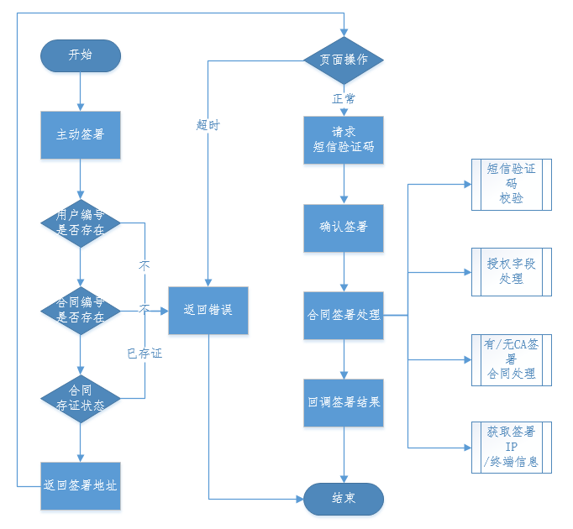
输出 | 响应代码、响应说明
补充说明 | 特殊处理：  1、一个客户，作为接入方A的用户，申请了CA证书，作为接入方B的用户时，未申请CA证书，那么用户在A的业务中作为签署方时，使用CA证书签署，在B的业务合同中，作为签署方时不使用CA证书签署。

6.3.2用户自动签署合同
名称、标识符 | 用户自动签署合同
功能描述 | 在接入方拥有有效授权时，可完成用户自动签署的动作
优先级 | 中
输入 | 签署方用户编号、合同编号、图章坐标、签署结果异步通知地址。
操作序列 | 接入方发起自动签署请求，存证校验是否存证有效授权，确认完成签署  - 业务处理  校验签署方用户编号在该接入方下是否存在，  ——不存在，返回签署方用户编号不存在；  ——存证，进入下一步  - 校验合同编号是否存在：  ——不存在，返回错误：合同编号不存在，  ——存在，进入下一步；  - 校验合同是否已完成签署  ——已完成签署，接口响应合同已存证，不可在签署。  ——未完成签署，  - 根据用户编号校验用户是否已做授权  ——未授权，接口响应用户未做授权。流程结束  ——已授权，进入下一步  - 合同处理  按照接口中的定位，在合同的对应位置，给合同的加盖签署方的图章  ——有CA，使用签署方私钥对合同做电子签名，在图章上打上签署方的电子签名。并计算签署后的合同的hash值，并记录关联至合同。  ——无CA，计算签署后的合同的hash值，并记录关联至合同。  签署完成，该合同关联记录签署方用户编号、签署时间、验证方式（验证码？自动签署）、签署方式（CA证书、无CA证书）。  - 签署结果回调通知：  回调参数参考主动签署合同接口回调通知  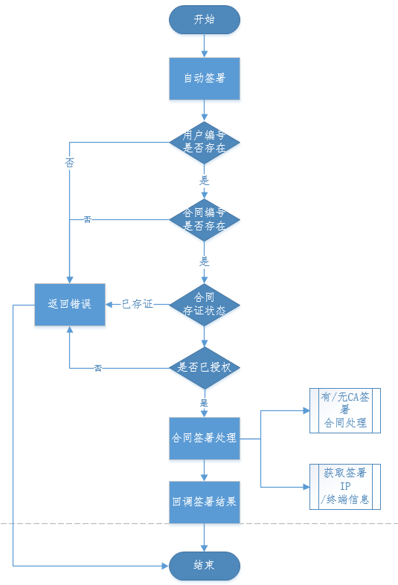
输出 | 响应代码、响应说明
补充说明 | 根据技术的实现难易程度，技术决定定位签署位置时，使用坐标定位还是关键字定位。

6.3.3接入方查询合同签署状态
名称、标识符 | 接入方查询合同签署状态
功能描述 | 接入方通过接口查询合同签署的状态
优先级 | 低
输入 | 合同编号
操作序列 | 校验合同编号是否存在，  ——若不存在则接口响应无此合同错误消息。  ——若合同编号存在，接口响应合同的签署状态（签署中、已存证）
输出 | 响应代码、响应说明、合同创建日期、签署状态（签署中、签署完成）、签署完成日期
补充说明 | 已存证：使用了合同存证接口对合同执行存证的合同  签署中：合同生成后，未使用合同存证接口对合同执行存证的合同

6.3.4接入方确认存证归档
名称、标识符 | 接入方签署合同并确认存证归档
功能描述 | 接入方确认各方签署都完成后，发起确认签署完成并存证归档的请求
优先级 | 高
输入 | 合同编号
操作序列 | 校验合同编号是否存在，  ——不存在，则返回合同编号不存在错误。  ——存在则进入下一步  校验合同编号是否已存证归档  ——已存证归档，接口响应合同已存证错误。  ——未存证归档，进入下一步  合同状态更改为签署完成，并存证  计算合同hash值，调用辰星电子合同存证系统的合同存证接口，将合同ID、合同所归属接入方、合同各签署方信息、合同hash值上送至辰星电子合同存证系统存证。
输出 | 响应代码、响应说明
补充说明 | - 当前版本不校验是否各方都完成了签名，由接入方自己控制  - 电子合同一旦归档，无法撤销也无法修改

6.4 存证归档合同管理

6.4.1获取合同查看授权码
名称、标识符 | 获取合同查看授权码
功能描述 | 接入方通过接口请求电子合同存证系统查看合同授权码
优先级 | 中
输入 | 合同编号
操作序列 | 校验合同编号是否存在：  ——不存在，则返回合同编号不存在错误消息。记日志，业务流程结束。  ——存在，系统生成合同查看授权码，接口响应返回该合同查看授权码
输出 | 响应代码、响应说明、授权码
补充说明 | 合同生成以后接入方可以随时调用接口申请查看

6.4.2接口查看合同
名称、标识符 | 接口查看合同
功能描述 | 接入方通过接口请求电子合同存证系统查看合同
优先级 | 中
输入 | 合同查看授权码
操作序列 | 校验合同查看授权码是否存在：  ——不存在，则返回合同查看授权码不存在错误消息。记日志，业务流程结束。  ——存在，进入下一步  校验合同查看授权码是否过期：  ——不存在，则返回合同查看授权码已过期错误消息。记日志，业务流程结束。  ——存在，返回合同查看链接
输出 | 合同查看页面
补充说明 | 跳转至合同查看页面后，具有查看时长限制，超过查看时长（默认），合同自动消失。页面提示“已超过合同查看时长”

6.4.3验证合同hash值
名称、标识符 | 验证合同hash值
功能描述 | 用户上送本地合同文件，来校验本地文件的hash值是否和存证系统内一致
优先级 | 高
输入 | 合同id
操作序列 | 用户在页面上输入合同id，图形验证码，系统输出
输出 | 是否存证、存证接入方、存证时间
补充说明 | 用户在接入方获取合同编号

6.4.4合同验签
名称、标识符 | 合同验签
功能描述 | 用户上送本地合同文件，来校验其中的签名信息
优先级 | 高
输入 | 本地合同文件
操作序列 | 页面解析合同文件的签署信息，各签署方、各签署方签署时间、证书颁发机构、时间戳信息（是否有时间戳、时间戳时间）、合同是否有改动
输出 | 各签署方、各签署方签署时间、证书颁发机构、时间戳信息（是否有时间戳、时间戳时间）、文件是否有改动
补充说明

6.5 用户管理

6.5.1个人用户信息管理
名称、标识符 | 用户信息管理（用户：相对电子合同存证系统产品来说的使用者，例如一个人可以是存管的用户，可以存证的用户）
功能描述 | 记录用户基本信息
优先级 | 高
输入 | 实名认证接口：接入方、用户编号、姓名、证件类型、证件号码、手机号、银行卡号、短信验证码
操作序列 | 接入方使用实名认证接口请求电子合同㣟系统对其用户进行实名认证：  ——实名认证不通过，电子合同㣟系统数据库不存储用户的基本信息  ——实名认证通过，电子合同㣟系统数据库记录用户的基本信息接入方、姓名、证件类型、证件号码、手机号、银行卡号
输出 | 所属接入方、用户编号、姓名、证件类型、证件号码、手机号、银行卡号、实名认证级别、时间
补充说明 | 备注：接入方使用手机号码修改接口时，修改成功会更改用户的手机号

6.5.2个人客户信息管理
名称、标识符 | 客户信息管理（客户：使用即信公司产品的使用者，同一个人不管使用存证还是存管，或两者都使用，都是即信的同一个客户）
功能描述 | 归集电子合同系统各接入方的用户为客户
优先级 | 低
输入 | 各接入方信息用户基本信息
操作序列 | 每个接入方新增一个实名认证通过的用户，按证件号码（身份证号）校验该用户是否已在客户信息表中是否存在：  ——存在，则不更新客户信息表；  ——不存在，将用户的信息（证件类型、证件号码、姓名）更新至客户信息表，并分配客户编号
输出 | 客户编号、证件类型、证件号码、姓名
补充说明

6.5.3用户授权信息管理
名称、标识符 | 用户授权信息管理
功能描述 | 记录用户的授权信息
优先级 | 低
输入 | 用户手工签署合同接口授权标志字段值为“是”且签署成功
操作序列 | 手动签署合同接口签署完成后，当接口中授权标志字段值为“是”时，在用户信息下更改用户的授权标志为“是”
输出 | 用户基本信息表下用户的授权标志为是
补充说明 | 用户信息下的授权标志为是，接入方可使用用户自动签署接口完成合同的签署

6.5.4企业用户信息管理
名称、标识符 | 企业用户信息管理
功能描述 | 记录用户基本信息
优先级 | 高
输入 | - 三证合一：  用户编号、企业名称、社会信用代码、营业执照地址、公司电话、营业执照有效起始日期、营业执照有效截止日期、对公银行账户信息（银行、卡号）、账户绑定手机号码（主动签署合同时，向该手机号发送短信验证码）、营业执照正反面扫描件、CA证书申请表扫描件。  - 企业三证：  用户编号、企业名称、企业营业执照注册号、组织机构代码号码、营业执照地址、公司电话、营业执照有效起始日期、营业执照有效截止日期、账户绑定手机号码、营业执照正反面扫描件、CA证书申请表扫描件。
操作序列 | 人工审核，  ——材料审核通过，校验“接入方管理”—》“是否申请CA证书”，是，则调用证书微服务为企业申请证书，否，不调用证书微服务申请证书，回调接入方开户结果信息；  ——材料审核不通过，回调接入方开户结果（审核结果、不通过原因）。
输出 | 三证：用户编号、企业名称、社会信用代码、营业执照地址、公司电话、营业执照有效起始日期、营业执照有效截止日期、对公银行账户信息（银行、卡号）、账户绑定手机号码、营业执照正反面扫描件、CA证书申请表扫描件。  五证：用户编号、企业名称、企业营业执照注册号、组织机构代码号码、营业执照地址、公司电话、营业执照有效起始日期、营业执照有效截止日期、账户绑定手机号码、营业执照正反面扫描件、CA证书申请表扫描件
补充说明

6.5.5企业客户信息管理
名称、标识符 | 客户信息管理（客户：使用即信公司产品的使用者，一个人不管使用存证还是存管，或两者都使用，都是即信的同一个客户）
功能描述 | 归集电子合同系统各接入方的企业用户为客户
优先级 | 低
输入 | 各接入方信息企业用户基本信息
操作序列 | 从各个接入方下
输出 | 三证合一：客户编号、企业名称、社会信用代码  三证：客户编号、企业名称、企业营业执照注册号、组织机构代码号码
补充说明

6.6 实名认证微服务

6.6.1实名认证微服务——三要素

名称、标识符 | 三要素实名认证微服务
功能描述 | 根据外部应用请求，再请求外部实名认证供应商进行实名认证
优先级 | 高
输入 | 应用编号、姓名、证件类型（身份证号）、证件号码（身份证号）、手机号
操作序列 | 按证件号码查询本地数据库（记录已实名认证用户信息的数据库）是否有该用户的实名认证信息。  ——若有且信息与本地数据一致则返回实名认证通过，  ——若没有，则调用第三方三要素实名认证接口，数据库记录调用信息（实名认证机构信息、实名认证用户姓名和证件号码和手机号、调用时间、是否实名认证通过、实名认证级别），保存调用第三方实名认证的请求和回调报文。  根据实名认证接口返回的结果，做处理。  若返回的消息是实名认证通过，则返回实名认证业务实名认证通过消息；  若实名认证未通过，则返回的消息是实名认证不通过；  若实名认证接口返回的是其他消息，如余额不足，则返回给实名认证服务的消息是实名认证出错，请联系即信工作人员。若实名认证接口超时、无服务。
输出 | 流水号、实名认证、状态说明
补充说明 | 应用编号：是实名认证微服务对外提供的账号，外部应用调用实名认证微服务的凭证  流水号：外部应用调用实名认证微服务时，实名认证微服务返回给外部应用的实名认证请求唯一标识  第一版实名认证供应商只有一个

6.6.2实名认证微服务——四要素
名称、标识符 | 四要素实名认证微服务
功能描述 | 根据外部应用请求，再请求外部实名认证供应商进行实名认证
优先级 | 高
输入 | 应用编号、姓名、证件类型（身份证号）、证件号码（身份证号）、手机号、银行卡号
操作序列 | 按证件号码查询本地数据库（记录已实名认证用户信息的数据库）是否有该用户的实名认证信息。  ——若有且一致则返回实名认证通过，  ——若没有，则调用第三方四要素实名认证接口，数据库记录调用信息（实名认证机构信息、实名认证用户姓名和证件号码和手机号和银行卡号、调用时间、是否实名认证通过、实名认证级别），保存调用第三方实名认证的请求和回调报文。  根据实名认证接口返回的结果，做处理。  若返回的消息是实名认证通过，则返回实名认证业务实名认证通过消息，  若实名认证未通过，则返回的消息是实名认证不通过，  若实名认证接口返回的是其他消息，如余额不足，则返回给实名认证服务的消息是实名认证出错，请联系即信工作人员。若实名认证接口超时、无服务。
输出 | 流水号、实名认证、状态说明
补充说明 | 应用编号：是实名认证微服务对外提供的账号，外部应用调用实名认证微服务的凭证  流水号：外部应用调用实名认证微服务时，实名认证微服务返回给外部应用的实名认证请求唯一标识  第一版实名认证供应商只有一个

6.7 CA证书微服务

6.7.1CA证书申请服务
名称、标识符 | CA证书申请服务
功能描述 | 用于给外部应用提供CA证书申请服务
优先级 | 高
输入 | 姓名、证件类型、证件号码、机构名称（企业用户传企业名称，个人用户传上海即信信息科技有限公司）、手机号
操作序列 | 接收外部应用传输的申请信息，使用CA证书供应商接口申请证书，接口中的必填字段国家默认为中国、省份默认为上海市、城市默认为上海市、证书类型为1年。根据证书申请请求结果返回给外部应用结果。申请成功保存证书
输出 | 申请状态、状态解释、证书编号
补充说明 | - 初期按照单一CA供应商  - 系统自动生成公私钥供申请CA证书使用  - 由于可能出现同一个客户可以是多个接入方的用户，接入方都为该客户申请CA证书，但电子合同系统只会给客户申请一个CA证书，所以记录证书申请的发起方，该客户的CA证书可以在哪些平台使用

6.8 短信微服务

6.8.1短信微服务——发送短信功能

名称、标识符 | 短信微服务——发送短信功能
功能描述 | 外部应用请求短信微服务向指定的手机号发送短信
优先级 | 高
输入 | 应用编号、通道编号、手机号、短信内容
操作序列 | 校验应用编号是否正确，  ——错误，返回无此应用号  ——正确，进入下一步  校验通道编号是否为空，  ——为空。则使用主通道发送  ——不为空，则使用该通道号发送  校验通道编号是否正确  ——错误，返回无此应用号  ——正确，进入下一步  根据通道号，调用对应的短信供应商接口，请求发送短信。  记录请求明细：流水号、供应商、供应商交易流水号、请求时间、发送号码、短信内容、提交状态  保留与短信供应商的接口请求和响应记录。
输出 | 流水号、发送状态、状态说明
补充说明 | 应用编号：是短信微服务对外提供的账号，外部应用调用短信微服务的凭证  流水号：外部应用调用短信微服务时，短信微服务返回给外部应用的短信请求唯一标识  通道号：每个供应商（相同接口类型）为一个通道。供应商的编号为通道号。  短信微服务提供管理页面设置通道的使用优先级

6.8.2短信微服务——通道路由
名称、标识符 | 短信微服务——通道路由
功能描述 | 短信微服务请求短信供应商发送短信，供应商通道出现异常情况时的处理说明
优先级 | 中
输入 | 短信通道的响应代码
操作序列 | 余额不足：自动切换至备用通道发送短信  接口请求超时：自动切换至备用通道发送短信  所发送号码为黑名单：自动切换至备用通道发送短信  请求超频：自动切换至备用通道发送短信  短信内容（敏感内容/不可发送）：自动切换至备用通道发送短信  不在发送时段：自动切换至备用通道发送短信  签名不合法：自动切换至备用通道发送短信  其他错误：自动切换至备用通道发送短信  若备用通道也出现以上情况，则不再切换通道发送短信，短信微服务返回发送失败，请联系客服消息。
输出 | 短信（短信通过备用通道发出）
补充说明

6.7.3短信微服务——获取短信回执状态
名称、标识符 | 短信微服务从短信供应商获取短信回执状态
功能描述 | 短信微服务通过接口从短信供应商获取短信的发送和回执详情
优先级 | 低
输入 | 短信供应商发送回执接口
操作序列 | 短信发送后，短信微服务使用短信供应商的获取回执状态接口定时获取历史短信回执详情保存在短信微服务数据库。  回执详情一般包含：交易流水号、手机号码、回执时间、回执状态、
输出 | 短信发送详情
补充说明

6.9 短信报表

6.9.1短信报表——供应商报表(存证方权限)

名称、标识符 | 短信报表——供应商报表
功能描述 | 根据短信微服务的发送详细记录统计在每个供应商的发送短信数量
优先级 | 低
输入 | 供应商、月份
操作序列 | 根据短信微服务的详情记录统计短信微服务在每个短信供应商的短信使用量。  每日定时统计昨日发送量：  查询条件：供应商、月份  报表列表字段：供应商、月份、本月截止昨日发送总量、回执成功数、回执失败数、回执未知数、导出明细。  明细字段：供应商、交易流水号（由短信供应商生成和返回）、发送时间、发送号码、短信内容、回执状态。  本月截止昨日发送总量=回执成功数+回执失败数+回执未知数
输出 | 供应商短信报表
补充说明 | 回执成功：根据供应商的获取回执接口，delivery/delivered状态的为回执成功  回执失败：undelivered等其他回执视为回执失败  回执未知：回执状态为空的视为回执未知  短信计数标准：短信字数小于等于70字，短信计费条数为1，短信字数大于70字，计费条数为短信字数除以67，若有余数则商再加一即为短信计费条数，例如短信字数为136，计费条数为3,136除以67商为2余数为2，则计费条数为2+1等于3

6.9.2短信报表——接入方报表(存证方权限)

名称、标识符 | 短信报表——接入方报表（存证方权限）
功能描述 | 统计每个接入方使用短信微服务发送的短信总数
优先级 | 中
输入 | 接入方、月份
操作序列 | 根据短信微服务发送明细和外部应用短信请求记录每日定时统计T-1日每个接入方的短信发送量。  查询字段：接入方、月份  列表字段：接入方、月份、本月截止昨日发送总量、回执成功数、回执失败数、回执未知数、导出明细  明细字段：存证交易流水号（接入方与电子合同的交易流水号）、发送时间、发送号码、业务代码、短信内容、回执状态。
输出 | 接入方报表
补充说明 | 外部应用短信请求记录：接入方、存证交易流水号、业务代码、请求时间、流水号（由短信微服务生成并返回给外部应用）  短信微服务发送明细、外部应用短信请求记录（电子合同存证系统请求短信微服务记录）  业务代码：是指对使用短信业务场景的编号，例如接口中的实名认证、用户修改手机号、合同签署；页面中的接入方修改账户绑定手机号、接入方账号登录。

6.9.3短信报表——接入方报表(接入方权限)
名称、标识符 | 短信报表——接入方报表（接入方权限）
功能描述 | 统计每个接入方使用短信微服务发送的短信总数
优先级 | 中
输入 | 月份
操作序列 | 根据短信微服务发送明细和外部应用短信请求记录每日定时统计T-1日每个接入方的短信发送量。  查询字段：月份  列表字段：月份、本月截止昨日发送总量、回执成功数、回执失败数、回执未知数、导出明细  明细字段：存证交易流水号（接入方与电子合同的交易流水号）、发送时间、发送号码、业务代码、短信内容、回执状态。
输出 | 接入方报表
补充说明 | 外部应用短信请求记录：接入方、存证交易流水号、业务代码、请求时间、流水号（由短信微服务生成并返回给外部应用）

6.10 合同报表

6.10.1合同报表——存证方查看(存证方权限)

名称、标识符 | 合同报表
功能描述 | 根据每个接入方的合同明细计算出每个接入方的存证合同份数
优先级 | 低
输入 | 接入方、日期
操作序列 | 根据合同的签署明细统计每个接入方每月合同计费数量  合同签署明细：接入方、合同编号、各签署方  查询条件：接入方、月份  统计列表字段：接入方、月份、合同计费数量、导出明细  明细字段：合同编号、签署方个数、签署方信息（所有签署方从左到依次列出）、详单文件格式CSV
输出 | 接入方、月份、合同计费数量
补充说明 | 合同计费规则：  - 只统计状态为已存证的合同  - 一个合同编号的计费数量与签署方相同  每日定时统计昨日的合同计费数量

6.10.2合同报表——接入方报表(接入方权限)

名称、标识符 | 合同报表
功能描述 | 根据每个接入方的合同明细计算出每个接入方的存证合同份数
优先级 | 中
输入
操作序列 | 根据合同的签署明细统计每个接入方每月合同计费数量  合同签署明细：接入方、合同编号、各签署方  查询条件：接月份  统计列表字段：月份、合同计费数量、导出明细  明细字段：合同编号、签署方个数、签署方信息（所有签署方从左到依次列出）、详单文件格式CSV
输出 | 月份、合同计费数量
补充说明

6.11实名认证报表

6.11.1实名认证报表——存证方查看(存证方权限)

名称、标识符 | 实名认证报表
功能描述 | 根据实名认证的记录统计在实名认证供应商的的计费数量
优先级 | 低
输入 | 月份
操作序列 | 根据实名认证微服务的请求记录统计在实名认证供应商的使用次数，T日定时统计T-1日数据
输出 | 列表字段：供应商名称、月份、两要素认证次数、三要素认证次数、四要素认证次数、导出明细  导出明细列表字段：供应商、交易号（供应商）、认证级别、时间、证件号码、姓名
补充说明

6.11.2实名认证报表——接入方查看(存证方权限)
名称、标识符 | 实名认证报表
功能描述 | 统计每个接入方使用实名认证的计费数量
优先级 | 低
输入 | 接入方、月份
操作序列 | 根据实名认证微服务的请求记录统计在实名认证供应商的使用次数，T日定时统计T-1日数据
输出 | 列表字段：接入方名称、月份、两要素认证次数、三要素认证次数、四要素认证次数、导出明细  导出明细列表字段：接入方、交易号（供应商）、认证级别、时间、证件号码、姓名
补充说明

6.11.3实名认证报表——接入方查看(存证方权限)
名称、标识符 | 实名认证报表
功能描述 | 统计每个接入方使用实名认证的计费数量
优先级 | 低
输入 | 月份
操作序列 | 根据实名认证微服务的请求记录统计在实名认证供应商的使用次数，T日定时统计T-1日数据
输出 | 列表字段：月份、两要素认证次数、三要素认证次数、四要素认证次数、导出明细  导出明细列表字段：交易号（供应商）、认证级别、时间、证件号码、姓名
补充说明

6.12CA证书报表

6.12.1供应商CA证书报表
名称、标识符 | 供应商CA证书报表
功能描述 | 根据CA证书申请服务的请求记录统计电子合同存证系统在供应商的CA申请个数
优先级 | 低
输入 | 月份
操作序列 | 根据实名认证微服务的请求记录统计在实名认证供应商的使用次数，T日定时统计T-1日数据
输出 | 列表字段：供应商名称、月份、两要素认证次数（成功数/失败数）、三要素认证次数（成功数/失败数）、四要素认证次数（成功数/失败数）、导出明细  导出明细列表字段：供应商、交易号（供应商）、认证级别、时间、证件号码、姓名
补充说明

6.12.2接入方CA证书报表——存证方权限
名称、标识符 | 实名认证报表
功能描述 | 根据实名认证的记录统计各接入方的实名认证请求次数
优先级 | 低
输入 | 月份
操作序列 | 根据实名认证微服务的请求记录统计各个接入方的实名认证次数，T日定时统计T-1日数据
输出 | 列表字段：接入方名称、月份、两要素认证次数（成功数/失败数）、三要素认证次数（成功数/失败数）、四要素认证次数（成功数/失败数）、导出明细  导出明细列表字段：接入方、交易流水号、认证级别、时间、证件号码、姓名
补充说明

6.12.3CA证书报表——接入方权限
名称、标识符 | 实名认证报表
功能描述 | 根据实名认证的记录统计各接入方的实名认证请求次数
优先级 | 低
输入 | 月份
操作序列 | 根据实名认证微服务的请求记录统计各个接入方的实名认证次数，T日定时统计T-1日数据
输出 | 列表字段：月份、两要素认证次数、三要素认证次数、四要素认证次数、导出明细  导出明细列表字段：接入方、交易号、认证级别、时间、证件号码、姓名
补充说明

6.13 存证方管理

6.13.1存证方账号信息管理
名称、标识符 | 存证方账号管理
功能描述 | 存证管理员账号管理，可修改手机号，邮箱，密码等信息
优先级 | 低
输入 | 存证管理员登录系统
操作序列 | 修改信息，完成验证（验证手机短信，验证邮件url）
输出 | 账号信息已被修改
补充说明

6.13.2存证方查询存证归档合同并下载
名称、标识符 | 存证方查询存证归档合同并下载
功能描述 | 存证方根据合同id能查看合同并下载
优先级 | 低
输入 | 合同id
操作序列 | 存证方在管理页面能根据合同id，接入方等信息查询合同，能同时查看合同的原件、合同的签署记录、合同的hash值
输出 | 能查看到合同的原件，报文件，签署记录，合同签署前后的hash值，并能下合同的原件和报文件
补充说明

6.13.3接入方配置——实名认证级别

名称、标识符 | 接入方实名认证级别配置
功能描述 | 限制接入方用户实名认证时的要素数
优先级 | 低
输入 | 页面设置实名认证级别
操作序列 | 当接入方的实名认证级别设置完成保存后，接入方使用实名认证接口是时  ——三要素对应参数：姓名、证件类型、证件号码、手机号码、短信验证码  ——四要素对应参数：姓名、证件类型、证件号码、手机号码、短信验证码、银行卡号  缺少参数报错：缺少必要参数
输出 | 接入方实名认证时要素必须符合条件
补充说明

6.13.4接入方配置——接入方证书申请设置
名称、标识符 | 接入方证书申请设置
功能描述 | 该设置控制接入方用户实名认证通过后是否自动为用户申请CA证书
优先级 | 低
输入 | 页面设置接入方是否使用CA证书
操作序列 | 当接入方的设置为：使用CA证书时：接入方的用户使用认证通过后，电子合同系统自动为该用户申请证书。  当接入方的设置为：不使用CA证书时：接入方的用户使用认证通过后，电子合同系统不为该用户申请证书。
输出 | 接入方有用户实名认证通过后，根据设置决定是否为用户申请CA证书
补充说明

6.13.5接入方配置——短信通道配置
名称、标识符 | 接入方短信通道配置
功能描述 | 该设置控制接入方使用的短信通道
优先级 | 低
输入 | 页面选择通道编号
操作序列 | 当未选择通道编号时，接入方的短信默认从主通道发出  当接入方设置了通道时，接入方的短信从所设置的通道发出
输出 | 接入方请求发送短信时，短信从所选择的通道发出。
补充说明

6.13.6接入方配置——短信模板配置
名称、标识符 | 接入方短信模板配置
功能描述 | 配置接入方的短信模板，接入方请求发送短信时使用该短信模板生成短信
优先级 | 中
输入 | 页面配置接入方短信模板和参数
操作序列 | 存证方管理员给接入方在页面设置短信模板和短信模板参数，当接入方的请求发送短信时，请求参数中包含业务代码和手机号。业务代码对应于短信模板中的参数  业务代码：实名认证、合同签署、修改手机号
输出 | 完整短信
补充说明 | 业务代码对应于短信模板中的参数

6.14 接入方管理

6.14.1接入方账号信息管理
名称、标识符 | 接入方账号管理——登录
功能描述 | 接入方管理员登录系统管理页面。
优先级 | 低
输入 | 账号密码、验证码
操作序列 | 校验图形验证码的正确性  ——错误，提示图形验证码错误  ——正确，校验账号密码是否正确  校验账号密码是否正确  ——错误，页面提示正好或密码错误  ——正确，显示账号绑定的手机号、短信验证码请求按钮  校验短信验证码的正确性。  ——错误，提示验证码错误，请重新输入  ——正确，进入接入方管理页面
输出 | 进入接入方管理页面
补充说明 | 初始化账号在系统对接时提供

名称、标识符 | 接入方账号管理——修改绑定手机号
功能描述 | 接入管理员修改账户绑定手机号
优先级 | 低
输入 | 旧手机号验证码、新手机号、新手机号验证码
操作序列 | 请求短信验证码，60S后再次请求，以服务器时间为准，即页面刷新或者关闭请求时间间隔不变。  校验旧手机号短信验证码的正确性。  ——错误，提示验证码错误，请重新输入  ——正确，显示新手机号输入框、短信验证码请求按钮和输入框  输入新手机号，请求短信验证码  ——非11位数字时，提示错误：非11位手机号，同时请求短信验证码按钮灰显不可操作  ——号段正常的11位手机号，请求短信验证码按钮可以操作，请求发送短信验证码，点击按钮，短信微服务向该新手机号发送短信验证码  校验新手机号短信验证码正确性  ——错误，提示验证码错误，请重新请求  ——正确，验证通过，更换接入方绑定的手机号。账号再次登录时，向新手机号发送短信验证码。
输出 | 账号绑定的手机号变更为新手机号
补充说明

名称、标识符 | 接入方账号管理——修改登录密码
功能描述 | 接入管理员修改登录密码
优先级 | 低
输入 | 旧密码、新密码
操作序列 | 输入新旧密码并提交，校验旧密码的正确性  ——错误， 页面提示旧手机号错误，请重新输入  ——正确，校验新密码是否符合规则（8—16位数字、大小写字母或特殊字符组合），密码符合规则，账号密码更改为新密码。
输出
补充说明 | 页面输入两次新密码，校验两次密码是否一致，不一致页面提示“两个密码不一致”错误

6.14.2合同模板管理
名称、标识符 | 合同模板管理——新增
功能描述 | 接入方通过接口上传合同模板
优先级 | 高
输入 | 模板
操作序列 | 接入方通过“模板上传”接口，将合同上传电子合同存证系统，系统将合同模板关联至接入方下，并赋予合同模板合同模板编号，接口响应接入方合同模板编号
输出 | 返回合同模板编号
补充说明 | 用户在生产合同文档的时候，需要指定合同模板id

名称、标识符 | 合同模板管理——查看
功能描述 | 接入方在页面查看已上传的合同模板文件
优先级 | 低
输入 | 接入方已登录系统——见接入方登录
操作序列 | 接入方已登录系统  进入合同模板管理页面
输出 | 合同展示页面
补充说明

6.14.3页面合同查看
名称、标识符 | 接入方页面查看合同
功能描述 | 接入方在页面查看合同
优先级 | 中
输入 | 合同查看页面
操作序列 | 前置条件：登录接入方账号  进入合同查看页面，可使用搜索条件查询合同，  可搜索和查看的合同范围为该接入方用户所签署的所有合同
输出 | 合同详情内容
补充说明

6.15角色与权限

6.15.1角色
名称、标识符 | 角色说明
功能描述 | 系统角色说明
优先级
输入
操作序列 | 电子合同系统包含角色有存证方管理员、接入方、用户：  ——存证方管理员：包含超级管理员、管理员、一般管理员  超级管理员：可创建（存证方）管理员  （存证方）管理员：只能由超级管理员创建，管理员可以创建一般管理员和接入方账号，可以对接入方账号的配置，有企业户审核、页面查看合同权限、页面查看接入方模板权限、页面查看全部的短信、实名认证、合同、CA证书报表权限、页面审核企业户材料权限。  存证方一般管理员：只能由（存证方）管理员创建，可以对接入方账号的配置、页面查看合同权限、页面查看接入方模板权限、页面查看全部的短信、实名认证、合同、CA证书报表权限、页面审核企业户材料权限  ——接入方：即接入电子合同存证系统的平台，接入方使用电子合同存证系统的接口向电子合同存证系统发起注册、实名认证、合同签署等操作。接入方账号可以登录页面，拥有页面查看合同模板、页面查看合同、页面查看短信、实名认证、CA证书、合同报表等。  ——用户：通过接入方使用电子合同存证业务的产品使用者，通过接入方可以注册、实名认证、签署合同、修改账户绑定手机号操作。
输出
补充说明

6.15.1权限
名称、标识符 | 电子合同存证系统权限说明
功能描述 | 电子合同存证系统页面权限配置说明
优先级
输入
操作序列 | 超级管理员：创建运维管理员  管理员：创建一般管理员、接入方能账号、以及对接入方账号的配置、页面查看合同权限、页面查看接入方模板权限、页面查看全部的短信、实名认证、合同、CA证书报表权限。  一般管理员：拥有创建接入方账号权限、页面查看合同权限、页面查看接入方模板权限、页面查看全部的短信、实名认证、合同、CA证书报表权限。  接入方：拥有页面查看合同模板、页面查看合同、页面、查看短信、实名认证、CA证书、合同报表等。  以上账户通用功能：修改密码、修改绑定手机号、账户信息
输出
补充说明

6.16 其他

6.16.1请求短信验证码接口
名称、标识符 | 请求短信验证码接口
功能描述 | 接入方使用接口请求向指定手机号发送短信验证码
优先级 | 高
输入 | 手机号、业务代码
操作序列 | 校验手机号是否合法（是否为11位手机号）：  ——不合法，接口响应流程结束，记录请求日志  ——合法，进入下一步  校验业务代码（实名认证、签署合同、修改手机号）是否正确：  ——不正确/不存在，返回业务代码错误，流程结束，记录请求日志  ——正确，进入下一步  根据业务代码，去接入方替换短信模板中的业务参数（实名认证业务、签署合同、修改账户绑定手机号）  生成短信验证码  取接入方的短信通道配置  电子合同存证系统将号码、短信内容、通道号、应用编号提交至短信微服务发送短信验证码  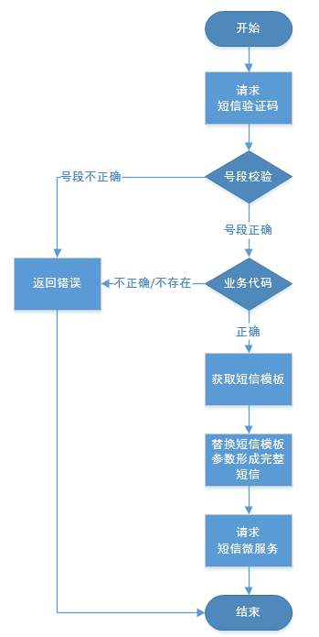
输出 | 手机号接收到短信
补充说明

短信业务处理分工：
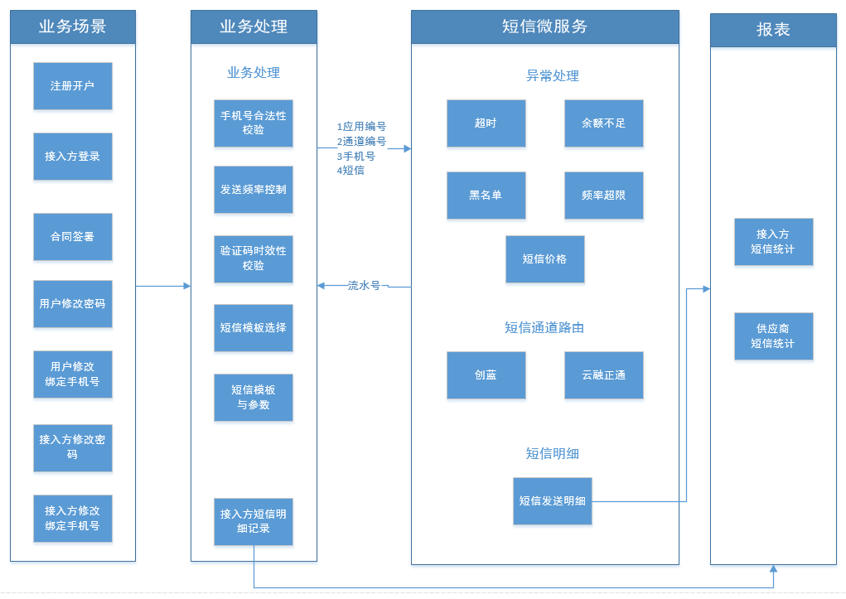

业务流程图

出证页面

全部接口交易记日志

接入方公章生成

存证页面。

7. 产品的非功能性需求

7.1 用户界面需求
需求名称 | 详细要求
…

7.2 软硬件环境需求
需求名称 | 详细要求
…

7.3 产品质量需求
主要质量属性 | 详细要求
正确性
健壮性
可靠性
性能，效率
易用性
清晰性
安全性
可扩展性
兼容性
可移植性
…

7.n 其他需求

附录A：需求建模与分析报告
建议用Rational Rose对产品需求进行建模与分析。

A.1 需求模型1

A.n 需求模型N

附录B：需求确认
提示：需求确认规程请参见SPP-PROC-RM，主要分两步：（1）需求评审，（2）需求承诺。对需求的评审应当采用“正式技术评审方式”，将产生一份“需求评审报告”，规程请参见SPP-PROC-TR。在获取责任人（Stakeholders）对需求的承诺之前，该《产品需求规格说明书》必须先通过需求评审。

需求评审报告摘要
需求文档 | 输入名称，标识符，版本，作者，完成日期，…
需求评审报告 | 输入名称，标识符，评审日期，…
评审结论 | [ ] 工作成果合格，“无需修改”或者“需要轻微修改但不必再审核”。  [√] 工作成果基本合格，需要作少量的修改，之后通过审核即可。  [ ] 工作成果不合格，需要作比较大的修改，之后必须重新对其评审。
评审意见
评审小组成员 | 输入评审小组成员

需求承诺
需求文档 | 输入名称，标识符，版本，作者，完成日期
客户承诺 | 承诺…  签字，日期
项目经理承诺 | 承诺…  签字，日期

